99Colegio Algarrobos *Biología - 5° Secundaria*

**Unidad 02: FUNCIÓN DE RELACIÓN – SISTEMA ENDÓCRINO**

**PRÁCTICA CALIFICADA 02**

Apellidos y Nombre: Jardel Iván Fernández Silva Fecha: 23/08/2021

**ORGANIZACIÓN Y FUNCIÓN DEL SISTEMA ENDOCRINO**

1. **¿Qué opinas?**

Algunas personas solicitan a los médicos que les prescriban hormona del crecimiento a sus hijos para que puedan optar a becas deportivas, pues estas requieren de cierta estatura y desarrollo que en condiciones normales probablemente no alcanzarían. **¿Qué responsabilidad crees que tienen al respecto las compañías biotecnológicas que producen estas hormonas? ¿Qué responsabilidad tenemos las personas?**  Averigua en textos especializados, como los indicados en la bibliografía de este libro, sobre los efectos negativos que el exceso de hormonas del crecimiento puede provocar en el ser humano. Luego, presenta tus resultados al curso.

1. **Habilidad Científica**

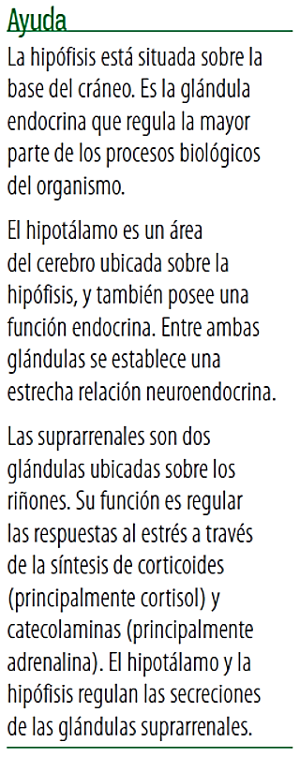*La mayor parte de las hormonas se descubrieron a principios del siglo XX, siendo el desarrollo de trata< Smientos para enfermedades una motivación suficiente para la identificación de nuevas hormonas.*

*Este fue el caso del bioquímico Hans Selye, de origen austrohúngaro, quien experimentaba inyectando ratas con extractos obtenidos de varios órganos. Selye se percató de que las respuestas de las ratas eran similares, independiente del origen del extracto inyectado, resultando como consecuencia: crecimiento de la corteza de la suprarrenal, atrofia del timo, bazo y ganglios linfáticos, úlceras gástricas e intestinales. Era poco probable que todos los extractos inyectados contuvieran la sustancia responsable de tales efectos. Inyectó entonces formalina, un reactivo cualquiera, y, para su sorpresa, obtuvo similares respuestas.*

*Selye recordó que los mismos síntomas vistos en las ratas aparecían en personas enfermas, sin importar su enfermedad. Supuso entonces, y lo publicó en el año 1936, que existía una manera uniforme del organismo para reaccionar frente a las tensiones externas. A esto le llamó “síndrome de adaptación al estrés”, y tras posteriores investigaciones, pudo explicar que este era activado a partir del hipotálamo y de la hipófisis, glándulas que a su vez estimulaban secreciones de la corteza suprarrenal (ver sección Ayuda). Desde entonces quedó establecido que el cortisol era la “hormona del estrés”, definido este último como la suma de respuestas fisiológicas frente a una amenaza.*

1. ***Planteamiento del problema y formulación de hipótesis***

*No todas las personas parecen reaccionar de la misma manera frente a situaciones amenazantes. Mientras algunas se sobreponen con facilidad, otras pueden llegar a sufrir malestar orgánico o percibir que se trata de un conflicto muy difícil de abordar. Como todas las hormonas poseen efectos específicos, si una de estas respuestas falla, es válido suponer que se debe a la falta de la hormona en cuestión. Esto nos lleva a plantear la siguiente pregunta:*

***¿Es posible que un organismo pueda responder eficientemente al estrés cuando falta la hormona cortisol?***

1. *¿Cuál sería la hipótesis que se intenta demostrar?*
2. ***Procedimiento* experimental**

Una de las dificultades para realizar este experimento es la manera de evaluar la “respuesta positiva al estrés”, *pues* se trata de un conjunto de efectos complejos, que pueden alterar una serie de otras funciones orgánicas. Una forma indirecta es aprovechar una variable que es modificada por el cortisol: el nivel de glucosa sanguínea. En situaciones de ayuno o de tensión física, el cortisol activa mecanismos metabólicos que aumentan la glucosa sanguínea. Otra hormona, la adrenalina, también se secreta desde la glándula suprarrenal y tiene un efecto similar sobre la glucosa. De esta forma, indirectamente, una rata sin glándula suprarrenal estaría limitada en su capacidad para aumentar la glucosa sanguínea. Basados en este principio, investigadores de un laboratorio separaron dos grupos de ratas y llevaron a cabo el siguiente procedimiento:

* Grupo 1: a 6 ratas no les practicaron ningún tratamiento.
* Grupo 2: a 6 ratas les extrajeron ambas glándulas suprarrenales.

Una semana después, midieron la concentración de glucosa sanguínea (glicemia) de las 12 ratas y luego continuaron con el experimento. Tres ratas de cada grupo fueron sometidas a estrés por inmovilización. Al cabo de cinco minutos, volvieron a medir la glicemia en las 12 ratas, repitiendo la medición cada cinco minutos, por veinte minutos más.

1. *¿Cuál es el grupo control?*
2. *¿Qué fin cumple en este experimento el grupo control?*
3. *¿Por qué se mide la glicemia antes de realizar el estrés por inmovilización?*
4. *¿Por qué se utiliza más de una rata por cada grupo?*
5. *¿Cuál o cuáles serían las variables de este experimento?*
6. **Obtención *de* resultados**

Los resultados se resumen en la siguiente tabla. Todos los valores corresponden a miligramos de glucosa (mg) por mililitro de sangre (mL). La glicemia normal de una rata es de 100 mg/mL.

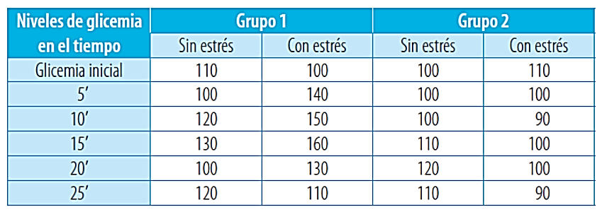

1. **Interpretación de resultados y elaboración de conclusiones**
2. *¿Los niveles de glicemia de los dos grupos son los esperables según la hipótesis? ¿Qué valores sí y qué valores no? ¿Existe evidencia suficiente para validar la hipótesis?*
3. *¿Bajo qué condiciones los resultados podrían ser aplicables al ser humano?*

**DESARROLLO**

**1). Si hay una carencia del cortisol, entonces nuestro organismo no va a poder manejar adecuadamente una situación estresante.**

**2). Vendría a ser el grupo de las ratas que no recibieron ningún tratamiento.**

**3). Vendría a ser un punto de referencia, desde el cual se puede comparar con el grupo con el que se experimenta; y a partir de ello, dar conclusiones.**

**4). Porque es necesario para comparar la variación del nivel de glicemia ante una situación estresante al no tener las glándulas suprarrenales.**

**5). Porque los resultados de una no siempre serán los acertados, por ello, al utilizar más hay menos probabilidades de errar en busca de resultados seguros.**

**6). La variable independiente viene a ser la rata, por otro lado, la dependiente son las glándulas suprarrenales.**

**7). Si lo son. Todos están acorde a la hipótesis, esto lo podemos comprobar al ver que en el grupo 1 en una situación estresante los niveles subían y luego bajaban de manera paulatina, mientras que en el grupo 2 su organismo no pudo responder a la situación de la mejor manera manteniendo niveles bajos de Glicemia. No, porque este experimento aunque ha sido realizado en ratas dándonos una base, no podemos afirmar que será de la misma manera en personas.**

**8)**